ИНСТРУКЦИЯ
по исполнению контрольных поручений в системе электронного документооборота

Москва 2018

Оглавление
Оглавление 2
1. Назначение документа 3
2. Запуск программы 3
3. Исполнение контрольных поручений 4
4. Исполнение поручений собственного контроля 10
5. Запрос на перенос срока исполнения 11

- Назначение документа
Инструкция описывает процесс работы исполнителя по выполнению контрольных поручений генерального директора в системе электронного документооборота.
Контрольные поручения – это поручения генерального директора, исполнение которых проверяет контролер. Ответственным за создание, проверку исполнения, контроль, перенос сроков и снятие с контроля контрольных поручений и формирование отчетов является контролер.
Поручения собственного контроля – это поручения генерального директора, по которым проверка исполнения контролером не проводится.
Ответственный исполнитель – это исполнитель, который несет ответственность за исполнение задач по резолюциям и поручениям. После закрытия задачи ответственным исполнителем контролеру поручения приходит задача «Снять с контроля».
Соисполнитель - это исполнитель поручения, который участвует в исполнении задач наряду с ответственным исполнителем. После исполнения задач соисполнителем контролеру не приходит задача «Проверить исполнение» пока ответственный исполнитель не выполнит свою задачу.
Подзадачи - это задачи исполнения, созданные на других сотрудников на основе контрольных поручений и поручений собственного контроля.
- Запуск программы
Для запуска системы электронного документооборота (далее - СЭД) необходимо двойным кликом левой кнопки мыши открыть ярлык «1С Предприятие» на рабочем столе (Рисунок 1).
Рисунок 1. Ярлык 1С на рабочем столе
Когда загрузка полностью завершена, на рабочем столе пользователя отображается начальная страница пользователя (Рисунок 2).
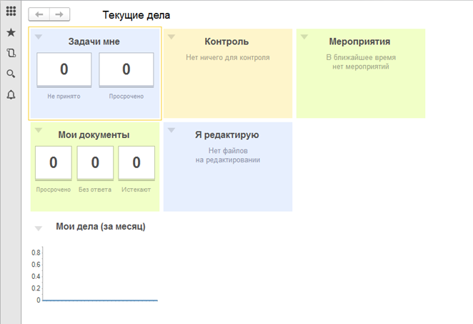
Рисунок 2. Начальная страница 1С: ДО
- Исполнение контрольных поручений
Все задачи исполнителя отображаются в виджете «Задачи мне», расположенном на начальной странице программы (см. Рисунок 2). Для выполнения контрольного поручения ГД исполнителю нужно перейти в виджет «Задачи мне» и найти задачу в списке задач. Задачи, по которым пользователь является ответственным исполнителем, выделены синим цветом в списке (Рисунок 3). Для облегчения поиска по задачам можно воспользоваться группировками и сортировками задач. Для выполнения группировки или сортировки в окне «Задачи мне» требуется нажать кнопку «Еще» (1), выбрать в списке «Сгруппировать по» или «Сортировать по» (2) и выбрать подходящую группировку/сортировку (3). При этом следует выбрать группировку по автору поручения. Автором контрольных поручений является по умолчанию Генеральный директор организации, соответственно, для поиска задачи при включенной группировке по автору поручения следует перейти в данную группу задач.
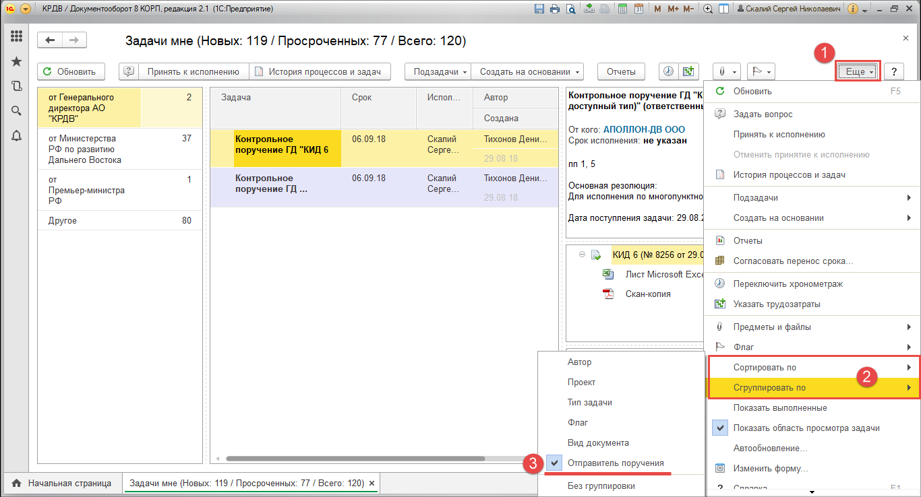
Рисунок 3. Группировка/сортировка задач в "Задачи мне"
Краткая информация о задаче отображается в правой части окна списка задач и включает резолюцию, ссылку на карточку документа с прикрепленными к ней файлами и окно ввода комментария исполнителя.
После выбора нужной задачи необходимо дважды щелкнуть по ней левой кнопкой мыши в списке задач для открытия карточки задачи. Карточка контрольной задачи представлена на Рисунке 4. В ситуации, когда по задаче еще не готов ответ, можно нажать кнопку «Принять к исполнению». В этом случае автор поручения при переходе в карточку задачи увидит, что задача принята и находится в работе.
В карточке задачи отображена общая и индивидуальная резолюция исполнителя. Из карточки можно перейти к предмету задачи - карточке документа - или просмотреть файл, щелкнув по ним дважды ЛКМ. Под окном с описанием и предметом задачи находится информация о соисполнителях по задаче, их сроках и информации об исполнении задачи. При двойном щелчке ЛКМ по соисполнителю откроется карточка задачи выбранного соисполнителя.
Для того, чтобы выполнить задачу ответственного исполнителя следует перейти по ссылке «Отчет о выполнении поручения». Иллюстрация окна отчета о выполнении поручения с последовательностью действий для ответственного исполнителя представлена на Рисунке 5.
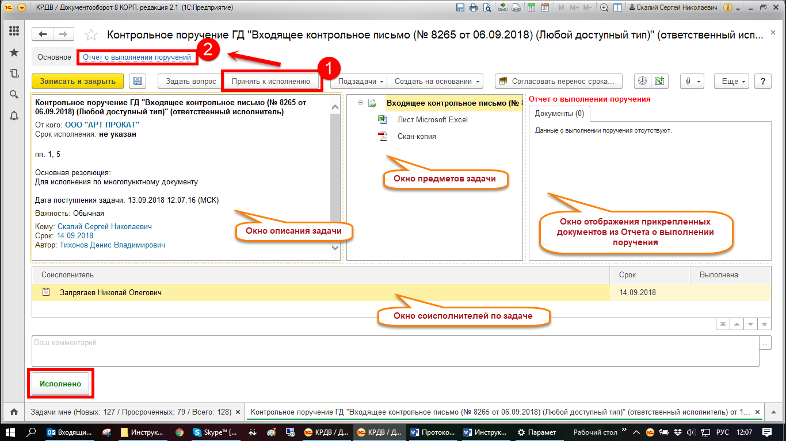
Рисунок 4. РКК контрольной задачи
Для соисполнителей обязательно при исполнении задачи требуется только заполнение поля «Комментарий». Прикрепление документа основания не является обязательным.
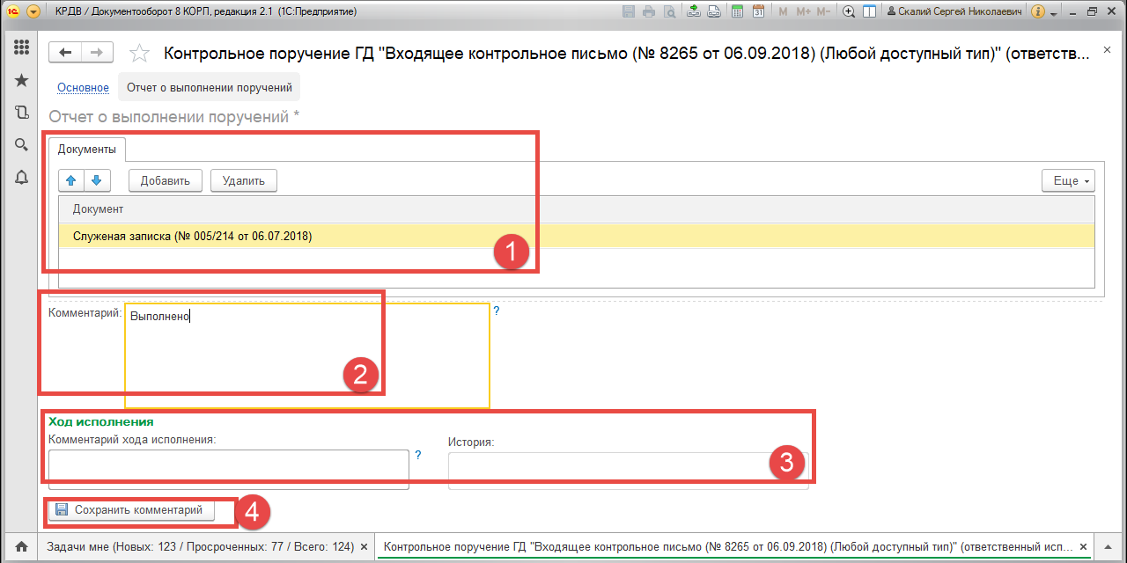
Рисунок 5. Окно отчета о выполнении поручения
В окне отчета можно сохранять информацию о ходе исполнения поручения в случае, если у исполнителя возникают сложности в выполнении поручения. Для этого требуется ввести комментарий хода исполнения в соответствующее поле «Ход исполнения» (3). После ввода данных требуется нажать кнопку «Сохранить комментарий» (4). После сохранения комментарий будет перемещен в поле «История» с указанием даты и времени сохранения комментария (Рисунок 6).
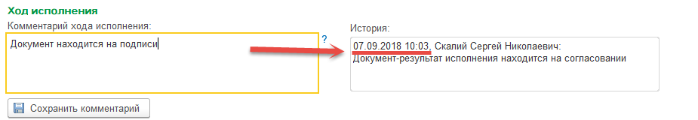
Рисунок 6. Заполнение полей "Ход рассмотрения" и "История"
Для выполнения задачи ответственному исполнителю требуется прикрепить зарегистрированный документ – результат исполнения к задаче задачи. Для прикрепления документа требуется в окне Отчета о выполнении поручения нажать кнопку «Добавить» (1), выбрать тип документа (внутренний, входящий, исходящий), к которому относится документ-результат исполнения, после чего нажать кнопку «ОК» (Рисунок 7). Откроется окно подбора документов, в котором нужно найти требуемый документ. Для этого нужно выбрать папку документа, затем выбрать сам документ и нажать кнопку «Выбрать» (Рисунок 8).
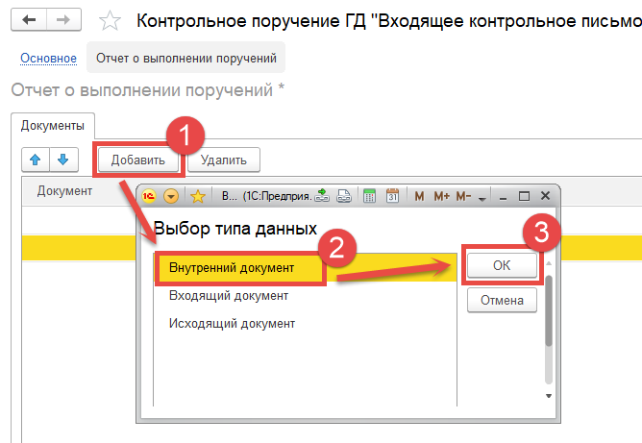
Рисунок 7. Окно добавления зарег.документа в отчет о выполнении
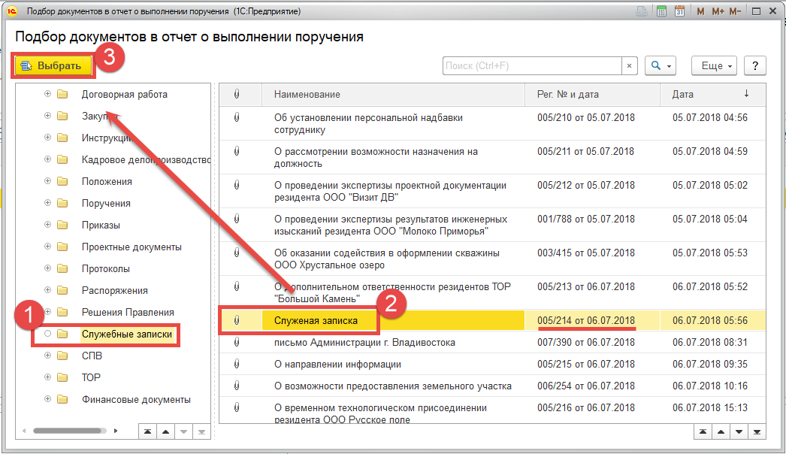
Рисунок 8. Подбор документов в отчет о выполнении поручения
Документ прикрепится к карточке отчета о выполнении. После этого требуется заполнить поле «Комментарий» (п.2 на Рисунок 5), затем нажать кнопку «Сохранить комментарий. Отчет сохраниться, документ прикрепится в окно отчета о выполнении поручения в карточке задачи, а комментарий попадет в поле «Комментарий» в карточке задачи (Рисунок 9). Также комментарий можно ввести в окне самой задачи в поле «Комментарий». После этого требуется нажать кнопку «Исполнено» для выполнения задачи.
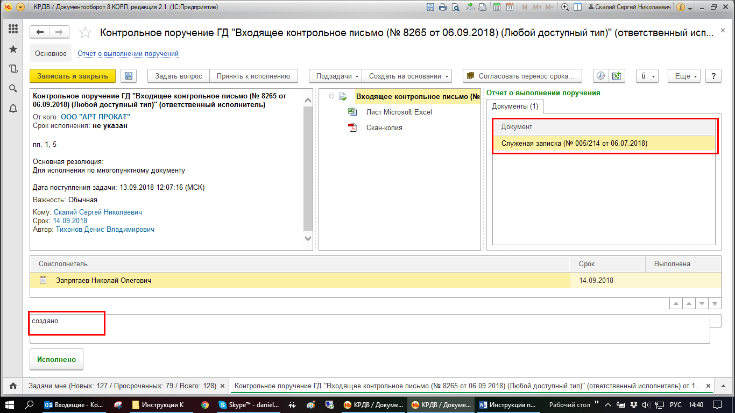
Рисунок 9. Карточка задачи после заполнения отчета о выполнении поручений
Следует обратить внимание на наличие регистрационного номера и даты документа. При прикреплении незарегистрированного документа и нажатии кнопки «Исполнено» в карточке задачи программа выдаст уведомление о необходимости прикрепления зарегистрированного документа (Рисунок 10) и перенаправит пользователя на страницу «Отчета о выполнении поручения». Задача не будет исполнена.
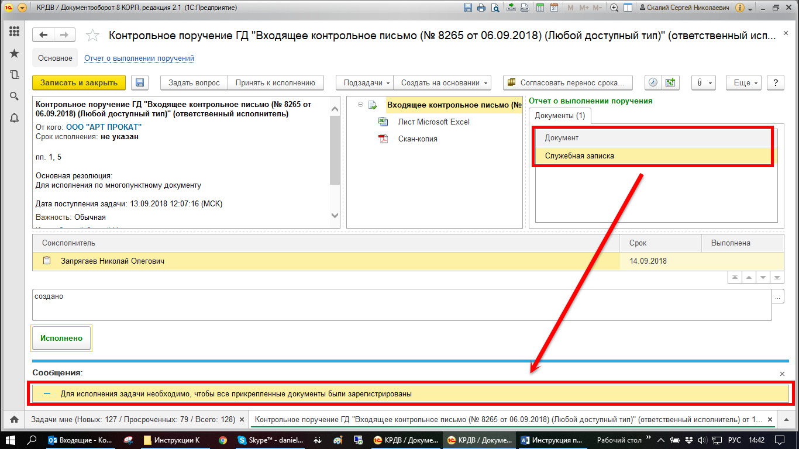
Рисунок 10. Уведомление о необходимости прикрепления зарег.документа
После корректного заполнения всех данных и нажатия кнопки «Исполнено» задача закрывается. Данная задача направляется на проверку контролеру только в том случае, если задача закрыта ответственным исполнителем. Если же задач закрыта соисполнителем, то для соисполнителя задача закрывается, но остается неисполненной у ответственного исполнителя. При этом все данные, внесенные соисполнителем в задачу при ее выполнении, являются общими для всех поручений в данном процессе и доступны остальным исполнителям (ответственным исполнителям и соисполнителям) для закрытия их задачи.
В ситуации, когда задача выполнена ответственным исполнителем, контролеру приходит задача «Прошу снять с контроля». При этом, если ответственный исполнитель выполнил задачу ранее своих соисполнителей, их задачи завершаются автоматически при снятии с контроля задачи ответственного исполнителя.
- Исполнение поручений собственного контроля
Поручения собственного контроля отображаются в виджете «Задачи мне» начальной страницы программы. Для того, чтобы перейти к их исполнению следует зайти в данный виджет и настроить группировку задач по Отправителю поручения. В группировке «от Генерального директора АО «КРДВ» найти нужную задачу и перейти в карточку задачи двойным кликом ЛКМ (Рисунок 11).
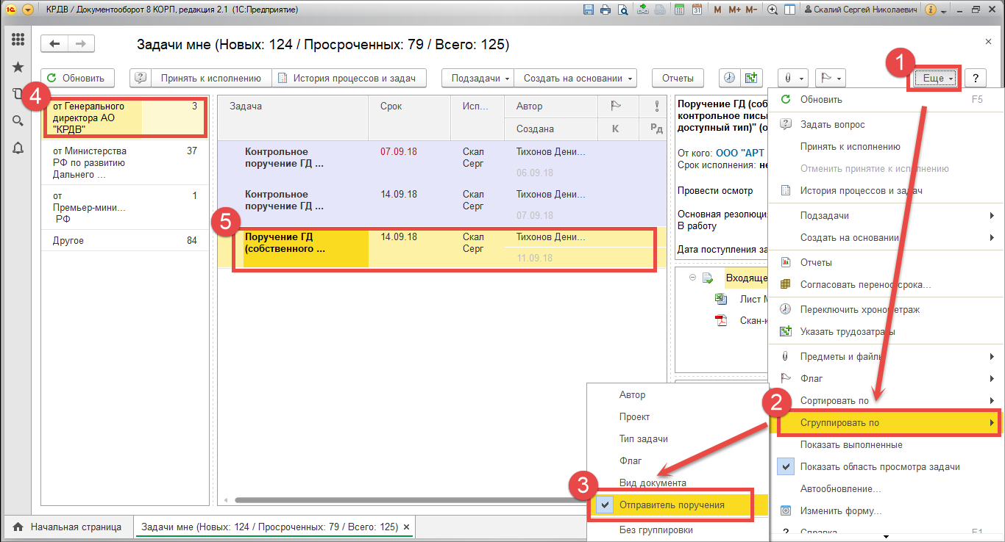
Рисунок 11. Переход к поручению собственного контроля
В карточке задачи требуется ввести комментарий исполнителя и нажать кнопку «Исполнено». После нажатия кнопки «Исполнено» задача завершается.
- Запрос на перенос срока исполнения
Исполнитель имеет возможность направить контролеру запрос на перенос срока исполнения. Для этого исполнителю первоначально требуется подготовить служебную записку на имя Генерального директора о переносе срока исполнения по контрольному поручению Генерального директора, согласовать ее и подписать в 1С:ДО. После этого исполнитель может инициировать процесс согласования переноса срока по данному поручению. Для этого требуется перейти в карточку поручения и нажать кнопку «Согласовать перенос срока» (Рисунок 12).
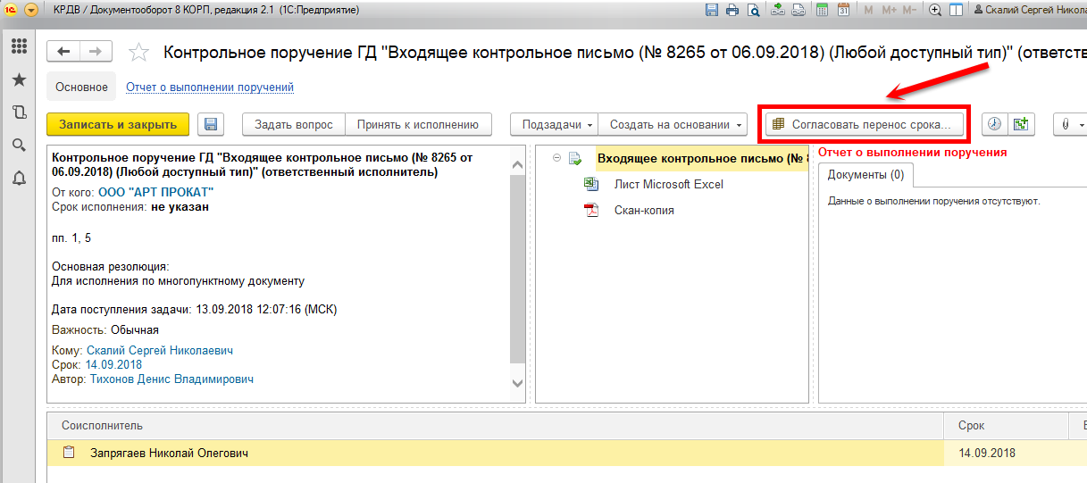
Рисунок 12. Инициирование запроса по переносу срока КП ГД
Откроется окно запроса о переносе срока (Рисунок 13). Из данного окна можно перейти в карточку задачи по ссылке в верхней части окна (строка «Задача: «Наименование задачи»).
В окне запроса о переносе срока требуется выбрать новый срок (1). По умолчанию в поле «Новый срок» заполняется дата, равная старый срок исполнения + один день. В случае, если новый срок выпадает на выходной, программа сообщает о том, что исполнителю остается менее 1 рабочего дня на выполнение задачи (см. Рисунок 13). В противном случае программа указывает, сколько рабочих дней осталось у исполнителя на выполнение задачи при выборе той или иной даты.
После того, как выбран новый срок исполнения требуется заполнить поле «Обоснование запроса» (2) и прикрепить зарегистрированную служебную записку о переносе срока исполнения, утвержденную Генеральным директором. Для прикрепления СЗ нужно нажать на кнопку с зеленым плюсом в окне «Документ основание» (3), затем выбрать тип данных «Внутренний документ. После этого нужно нажать кнопку «ОК». Откроется список внутренних документов, среди которых требуется выбрать соответствующую служебную записку (Рисунок 14). После прикрепления документа следует нажать кнопку «Отправить запрос и закрыть» (4 на Рисунок 13).
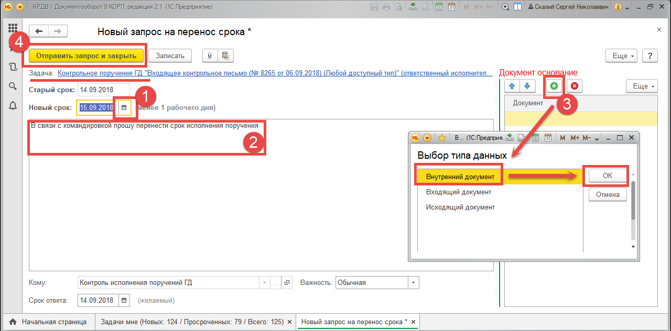
Рисунок 13. Окно запроса о переносе срока
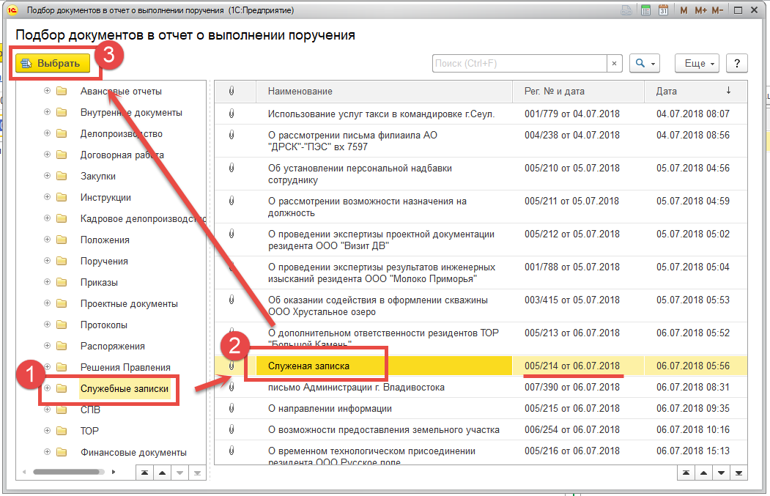
Рисунок 14. Выбор документа основания о переносе срока
В случае прикрепления незарегистрированной СЗ программа не даст отправить запрос о переносе и выведет уведомление о том, что документ не зарегистрирован, требуется прикрепить зарегистрированную служебную записку (Рисунок 15).
Рисунок 15. Уведомление о необходимости прикрепления зарег.документа основания
Для того, чтобы удалить прикрепленный документ из окна «Документ основание» требуется нажать на кнопку с красным крестиком в этом же окне. После удаления документа требуется повторить алгоритм прикрепления документа основания (см. Рисунок 13, Рисунок 14), после чего нажать кнопку «Отправить запрос и закрыть». В случае, если все заполнено верно, задача направится на контролера поручения и будет рассмотрена им. В случае обоснованности запроса о переносе срока, контролер согласовывает перенос, и у исполнителя отобразится новый срок по данной задаче.
Отслеживать выполнение задачи можно по дереву процесса в карточке документа. Для того, чтобы посмотреть дерево процесса по документу следует перейти в карточку задачи, нажать кнопку «Еще» / «Открыть процесс» (Рисунок 16).
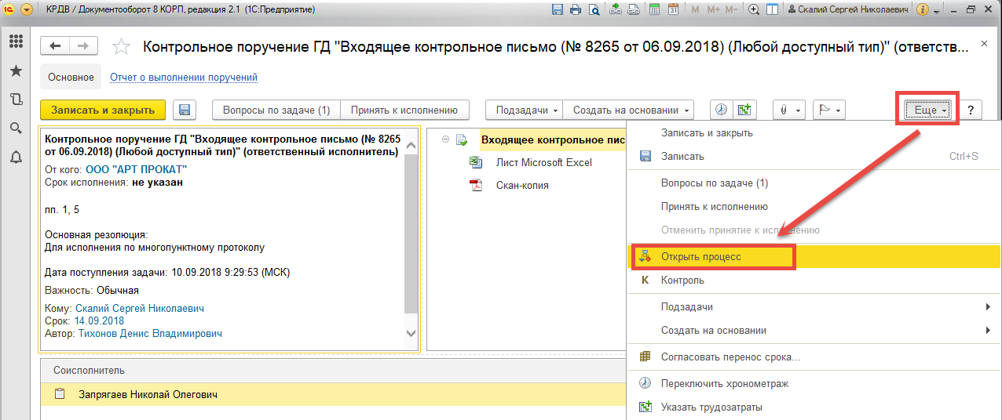
Рисунок 16. Кнопка "Открыть процесс" в РКК задачи
В открывшемся окне процесса (Рисунок 17) нужно перейти на вкладку «Задачи». Здесь видно все дерево процесса, в том числе и задачу о переносе срока.
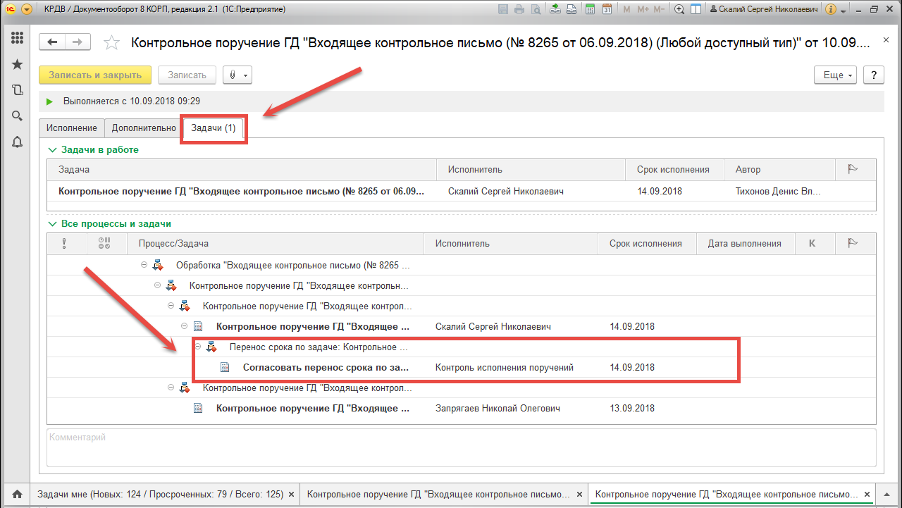
Рисунок 17. Карточка процесса, вкладка "Задачи"
После согласования переноса срока автору запроса приходит задача ознакомления с переносом срока. Перейти в данную задачу можно в виджете «Задачи мне». Задача ознакомления является подзадачей к контрольному поручению ГД. В списке задач в виджете «Задачи мне» задачи, имеющие подчиненные задачи, выделены коричневым шрифтом. Для того, чтобы перейти к подчиненной задаче, требуется перейти к основному поручению, по которому был направлен запрос о переносе срока и нажать на плюс рядом с поручением для открытия списка подчиненных задач. Здесь выбрать подчиненную задачу и перейти в карточку задачи (Рисунок 18).
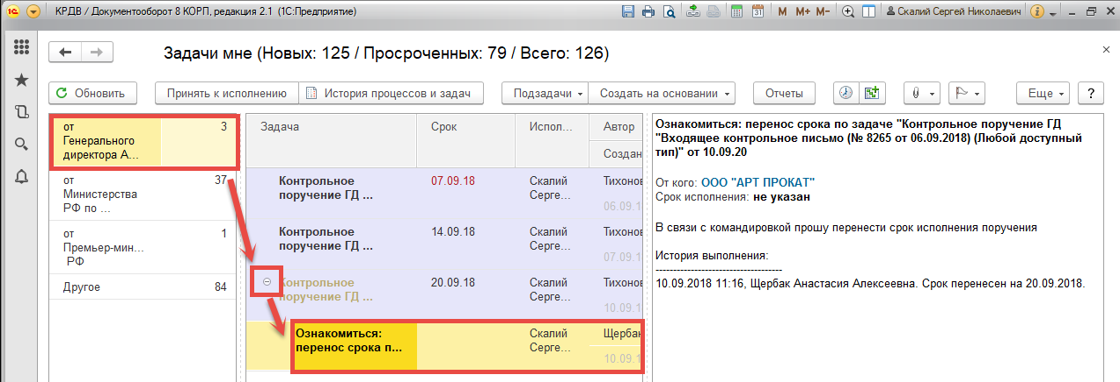
Рисунок 18. Ознакомление с переносом срока
Перейдя в карточку задачи (Рисунок 19), пользователь видит результат рассмотрения вопроса о переносе. В случае, если у пользователя нет вопросов по данной задаче, следует нажать кнопку «Закрыть вопрос». В противном случае следует нажать кнопку «Уточнить».
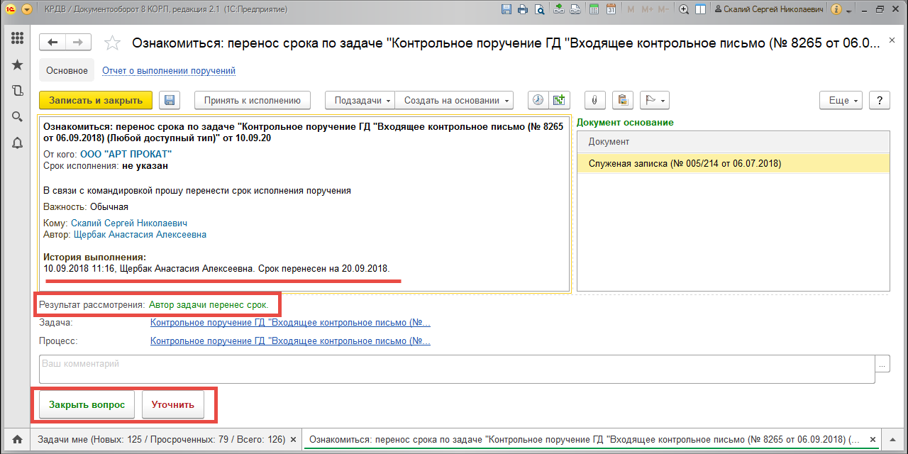
Рисунок 19. Карточка задачи "Ознакомиться с переносом срока"

